Tillsynsbegäran – information om höga naturvärden och fridlysta arter i samrådsanmälan S 27-2022 i Umeå kommun
Denna tillsynsbegäran behandlar höga naturvärden i samrådsanmälan S 27-2022 i Umeå kommun som inkom 2021-12-29 och omfattar 427,7 ha.
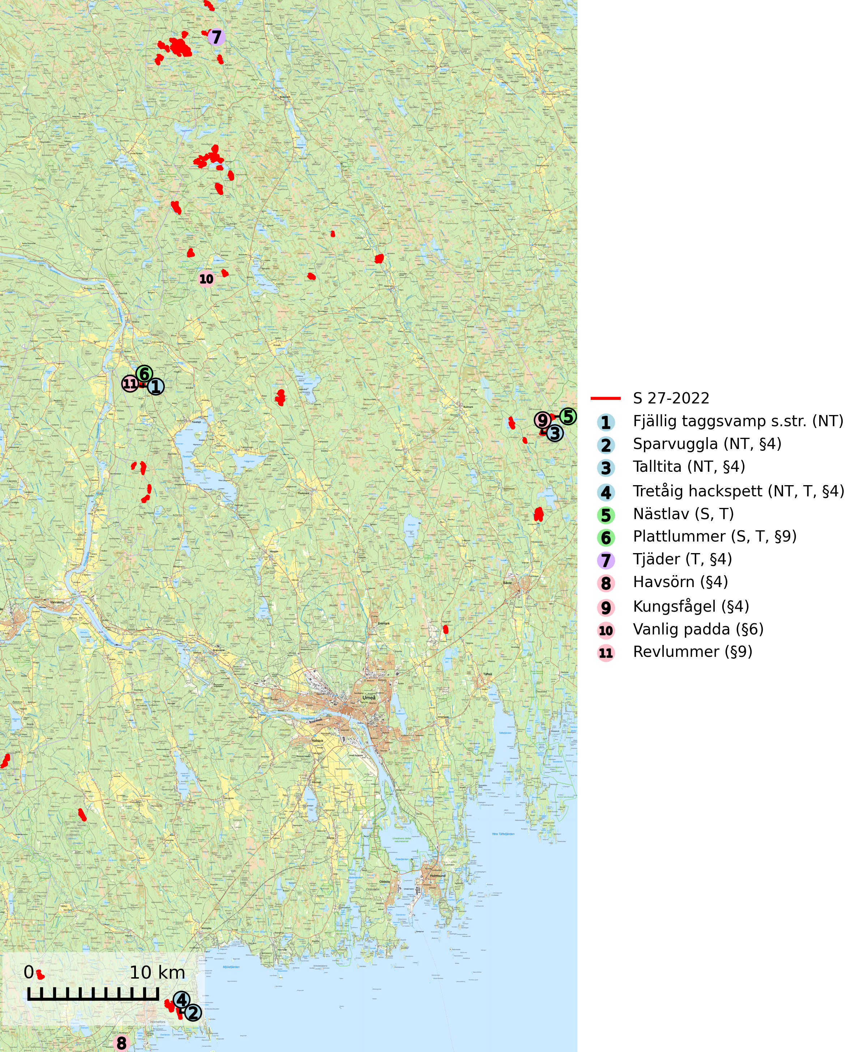
Figur 1. Fyndplatser för naturvårdsarter i och inom 21 meter från samrådsanmälan. Markörer utan svart kant är placerade på fyndplatsen. Markörer med svart kant är placerade vid sidan av fyndplatsen och har ett svart streck som visar fyndplatsens exakta position. Kartans mittpunktskoordinat är N 7102869, E 753486 i SWEREF 99 TM.
I och inom 21 meter från samrådsanmälan finns fynd av 11 naturvårdsarter, varav 4 är rödlistade, 9 är fridlysta, 4 är typiska (T) och 2 är signalarter (S): fjällig taggsvamp s.str. (NT), sparvuggla (NT, §4), talltita (NT, §4), tretåig hackspett (NT, T, §4), nästlav (S, T), plattlummer (S, T, §9), tjäder (T, §4), havsörn (§4), kungsfågel (§4), vanlig padda (§6) och revlummer (§9). Se Figur 1.

Tillsynsbegäran
Vi begär härmed att Skogsstyrelsen fattar beslut enligt miljöbalken som säkerställer att skogens höga naturvärden bevaras samt att EU-lagstiftning efterlevs och att artskyddsbrott förhindras.
Vi önskar även ta del av de ställningstaganden och beslut som myndigheten meddelar till följd av aktuell samrådsanmälan och föreningens inlaga (se 34 § förvaltningslagen).

Naturvårdsarter och fridlysta arter
Nedan följer beskrivningar av de naturvårdsarter och fridlysta arter som har sina livsmiljöer och växtplatser i den samrådsanmälda skogen. Se även ytterligare artfakta i BILAGA 1. De påträffade naturvårdsarterna är ett tydligt kvitto på att det rör sig om en skog med höga naturvärden.
Fjällig taggsvamp s.str. (NT) bildar mykorrhiza med gran i granskog och barrblandskog, främst på frisk näringsrik mark i äldre skog med lång trädkontinuitet. Den totala populationen i landet har minskat och bedöms fortsätta minska till följd av avverkning av äldre barrskogar. Minskningstakten för den svenska populationen bedöms vara nära gränsvärdet för sårbar (VU) (SLU Artdatabanken, 2026).
Sparvuggla (NT, §4) är fridlyst enligt 4§ artskyddsförordningen och omfattas av bilaga 1 EU:s fågeldirektiv. Den har minskat med 15 (5–25) % under de senaste 15 åren och minskningstakten för den svenska populationen bedöms vara nära gränsvärdet för Sårbar (VU). Sparvugglan häckar i naturskog samt i klassisk bondeskog och förekommer främst i större skogsområden som domineras av barrblandskog med stort inslag av asp, björk och andra lövträd. Den behöver relativt stora skogsområden och saknas helt i mindre skogar och isolerade dungar. Reviren är i storleksordningen upp till 200 hektar. Sparvugglan missgynnas av överföring av variationsrika bondeskogar till ensartade produktionsskogar. Särskilt avverkning av lövträdsrika kantzoner och igenplantering av gamla inägor (SLU Artdatabanken, 2026; Skogsstyrelsen, 2016).
Talltita (NT, §4), rödlistad som nära hotad och prioriterad art i Skogsvårdslagen, har häckningsrevir i anmälan. Arten har minskat kraftigt de senaste 30 åren och minskningstakten innevarande 10-årsperiod beräknas till 20 (10–30) %. Talltitan är synnerligen trogen sitt cirka 15 hektar stora revir och är beroende av flerskiktade olikåldriga skogar för att kunna föda upp sina ungar. Talltitan försvinner om dess livsmiljö kalavverkas (Eggers & Low, 2014; Ekman, 1979; Griesser et al, 2007; Klein, 2020; Siffczyk et al, 2003; SLU Artdatabanken, 2021).
Tretåig hackspett (NT, §4) är rödlistad som nära hotad och ingår i bilaga 1 i EU:s fågeldirektiv. Tretåig hackspett är för sin överlevnad beroende av kontinuerlig tillförsel av äldre döende och död ved, som sker genom naturliga självgallringsprocesser i äldre grannaturskogar och barrblandade naturskogar. Om en skog genom skogsbruk gallras eller glesas ur så upphör och uteblir i stort sett den naturliga självgallringsprocessen för mycket lång tid framöver vilket omöjliggör upprätthållandet av den kontinuerliga ekologiska funktionen i ett område. Det finns studier som visar att naturskogens självgallringsprocess som den tretåiga hackspetten är beroende av, inte kan ersättas med efterlämnad hänsyn i skogsbruket (Imbeau & Desrochers, 2002). Storleken på häckningsreviret varierar med skogstypen, förekomsten av död ved och graden av fragmentering, men är i allmänhet i storleksordningen 25–100 hektar. Vintertid krävs ofta betydligt större områden och det finns studier som antyder att arten behöver minst 100 hektar äldre skog. I områden med låg bonitet kan det behövas över 200 hektar lämpligt habitat för att ett par ska kunna reproducera sig. Områden med dokumenterad permanent förekomst i naturskogsmiljöer har vanligen så stora naturvärden att skogsbruk är olämpligt. Tretåig hackspett är typisk art för 9010 Taiga, 9740 Skogsbevuxen myr, 9030 Landhöjningsskog och 9040 Fjällbjörkskog (Skogsstyrelsen, 2016; SLU Artdatabanken, 2024).
Nästlav indikerar söder om den naturliga norrlandsgränsen äldre barrskogsområden med höga naturvärden där andra ovanliga nordliga barrskogsarter kan påträffas. Nästlav är typisk art för 9010 Taiga (Nitare & Skogsstyrelsen, 2019; SLU Artdatabanken, 2025).
Plattlummer (§9) växer främst i ljusöppna sandtallskogar eller annan gles, torr och brandpräglad hedbarrskog. Den är mest frekvent i olika typer av naturskogar och kontinuitetsskogar och missgynnas markant av slutavverkning och maskinell markberedning. Söder ut i landet förekommer de närstående arterna cypresslummer (EN, §8) och mellanlummer (NT, §9), vilka båda omfattas av EU:s art- och habitatdirektiv. Plattlummer är typisk art för 9010 Taiga och 2320 Rissandhedar (Nitare & Skogsstyrelsen, 2019; SLU Artdatabanken, 2026).
Tjäder (§4) omfattas av bilaga 1 och 2 EU:s fågeldirektiv och är typisk art för 9010 Taiga och 9740 Skogsbevuxen myr. Tjädern är en utpräglad skogsfågel knuten till större sammanhängande barrskogsområden. Tupparna och hönorna utnyttjar till viss del olika miljöer, och habitatvalet varierar dessutom mellan olika delar av året. För att det ska finnas livskraftiga tjäderbestånd krävs funktionella skogslandskap med en blandning av uppvuxen, gles och luckig skog, täta sumpskogar, myrar och andra små våtmarker. Arten försvinner när skogen fragmenteras och den sammanlagda arealen hyggen och andra öppna områden blir för stor. Ett småskaligt och försiktigt virkesuttag genom hyggesfria metoder kan i vissa fall vara möjligt i området inom 200 m från lekcentrum. Längre ut från lekcentrum, inom 200–500 m bör den avverkade ytan inte överskrida 1 hektar för att undvika alltför stora och snabba förändringar (Skogsstyrelsen, 2019; SLU Artdatabanken, 2024).
Havsörn (§4) omfattas av bilaga 1 EU:s fågeldirektiv. Skyddandet av befintliga bon måste upprätthållas och i samband med skogsavverkning bör en skyddszon på minst 100 meters radie runt boplatsen lämnas intakt. Under häckningsperioden (1 januari till 15 augusti) är havsörnen störningskänslig och inga skogsbruksåtgärder eller annan störande verksamhet får förekomma närmare än 500 m från boet under den tiden. För att åstadkomma en succession av lämpliga boträd för kommande generationer av havsörnar behöver ett betydligt större antal s.k. evighetsträd sparas vid avverkningar redan idag (SLU Artdatabanken, 2026; Skogsstyrelsen, 2016).

EU:s fågeldirektiv
Europeiska unionens medlemsländer är skyldiga att agera i enlighet med EU:s fågeldirektiv där det uttryckligen står att direktivet gäller för fåglar samt för deras ägg, bon och livsmiljöer (artikel 1). Vidare att de åtgärder som vidtas inte får leda till en försämring av den nuvarande situationen beträffande bevarandet av de fågelarter som avses i artikel 1 (artikel 13). Fågeldirektivet är styrande för tillsynsansvariga myndigheters ärendehantering, ställningstaganden och beslutsfattande.

BILAGA 1 – Fridlysta arter

Sparvuggla – ekologi samt krav på livsmiljön
Sparvuggla (NT, §4) är fridlyst enligt 4§ artskyddsförordningen och omfattas av bilaga 1 EU:s fågeldirektiv. Den har minskat med 15 (5–25) % under de senaste 15 åren och minskningstakten för den svenska populationen bedöms vara nära gränsvärdet för Sårbar (VU) (SLU Artdatabanken 2026).
Sparvugglan häckar i naturskog samt i klassisk bondeskog och förekommer främst i större skogsområden som domineras av barrblandskog med stort inslag av asp, björk och andra lövträd. Den behöver relativt stora skogsområden och saknas helt i mindre skogar och isolerade dungar. Reviren är i storleksordningen upp till 200 hektar. Sparvugglan missgynnas av överföring av variationsrika bondeskogar till ensartade produktionsskogar – särskilt avverkning av lövträdsrika kantzoner och igenplantering av gamla inägor (Skogsstyrelsen, 2016).

Referenser – sparvuggla
Skogsstyrelsen, 2016. Vägledning för hänsyn till sparvuggla.
SLU Artdatabanken, 2026. Artfaktablad. Naturvård – artfakta. SLU Artdatabanken, Uppsala.

Talltita – ekologi samt krav på livsmiljön
Talltita är rödlistad som NT, fridlyst och prioriterad art i Skogsvårdslagen. Den omfattas av EU:s fågeldirektiv. Arten har minskat kraftigt de senaste 30 åren och minskningstakten innevarande 10-årsperiod beräknas till 20 (10–30) % (SLU Artdatabanken, 2022).
Talltita föredrar större sammanhängande barrskogar, och finns såväl i tallskog som granskog och i lövblandad barrskog. Skogens struktur är viktig och ska helst vara flerskiktad med riklig underväxt av mindre granar, björk och andra lövträd och buskar. Tillgång på murknande högstubbar är särskilt viktig, eftersom talltitan helst själv hackar ut sitt bohål (SLU Artdatabanken, 2022).
Det finns flera studier som visar att talltita är känslig för gallring och inte överlever när dess livsmiljö kalavverkas (Eggers and Low, 2014; Griesser et al., 2007; Klein, 2020). Talltitans revir är förhållandevis stora, 10–20 hektar och arten missgynnas när skogen fragmenteras. Kalavverkning av större delar av reviret innebär att det överges (Artdatabanken, 2021).
Talltitan är synnerligen trogen sitt revir så länge paret lever och biotopen förblir intakt. Paret stannar i sitt revir året om. En förlust av ett revir har därför en stor inverkan på den lokala populationen och trakthyggesbruket anses vara orsak till den svenska populationens kraftiga minskning. Talltiteparets revirtrohet innebär att närhelst under året man observerar en adult talltita så ingår denna plats i reviret (Siffczyk et al., 2003; Ekman, 1979).

Referenser – talltita
Eggers, S., Low, M., 2014. Differential demographic responses of sympatric Parids to vegetation management in boreal forest. For. Ecol. Manage. 319, 169–175.
Ekman, J., 1979. Coherence, composition and territories of winter social groups of the Willow Tit Parus montanus and the Crested Tit P. cristatus. Ornis Scandinavica, 10, pp 56–68
Griesser, M., Nystrand, M., Eggers, S., Ekman, J., 2007. Impact of forestry practices on fitness correlates and population productivity in an open-nesting bird species. Conserv. Biol. 21, 767–774. https://doi.org/10.1111/j.1523- 1739.2007.00675.x
Klein, J., 2020. The forgotten forest – On thinning, retention, and biodiversity in the boreal forest. Doctoral Thesis No. 2020:50
Siffczyk, C., Brotons, L., Kangas, K., Orell, M., 2003. Home range size of willow tits. Oecologica, 136, 635–642 (2003)
SLU Artdatabanken, 2021. Artfaktablad. Naturvård – artfakta. SLU Artdatabanken, Uppsala

Tretåig hackspett – ekologi samt krav på livsmiljön
Tretåig hackspett (NT) är fridlyst enligt §4 Artskyddsförordningen och finns med som prioriterad art i Skogsstyrelsen vägledning för skogsbruket (bilaga 4 till SVL). I vägledningen står bland annat att: “Tretåig hackspett har stora arealkrav och höga krav på sin livsmiljö. Omdaningen av naturskogar till kulturskogar medför en förlust av viktiga miljöer, något som förstärks av ökad fragmentering till följd av avverkningar.” Vidare att: “Områden med dokumenterad permanent förekomst i naturskogsmiljöer har vanligen så stora naturvärden att skogsbruk är olämpligt” (SLU Artdatabanken, 2024; Skogsstyrelsen, 2016).
Tretåig hackspett är beroende av större sammanhängande naturskogar med kontinuerlig tillgång och nybildning av död ved och fragmentering av livsmiljöerna utgör ett stort hot mot arten (se exempelvis Stachura-Skierczynska et al., 2009; Wesolowski et al., 2005; Butler et al., 2004; Pakkala et al., 2002; Amcoff et al., 1996; Virkkala, 1991). Det finns studier som visar att naturskogens självgallringsprocess som den tretåiga hackspetten är beroende av, inte kan ersättas med efterlämnad hänsyn i skogsbruket (Imbeau & Desrochers, 2002).
Permanenta revir av tretåig hackspett karaktäriseras ofta av artens typiska ringformigt ordnade hackmärken på framför allt gamla granar. För att säkerställa att inte revir av tretåig hackspett drabbas av avverkningsplanerna bör en inventering göras i området både under häckningstid och under vintern, då arten utnyttjar betydligt större områden än under sommarens häckningsrevir. Storleken på häckningsreviret varierar med skogstypen, förekomsten av död ved och graden av fragmentering, men är i allmänhet i storleksordningen 25–100 hektar (SLU Artdatabanken, 2024; Skogsstyrelsen, 2016).
Förutom fridlysning enligt §4 Artskyddsförordningen är tretåig hackspett även förtecknad i EU:s fågeldirektiv bilaga 1. Den är typisk art för 9010 Taiga, 9740 Skogsbevuxen myr, 9030 Landhöjningsskog och 9040 Fjällbjörkskog samt ingår i Natura 2000 och är förtecknad i Bernkonventionen bilaga II (strikt skyddade djurarter) (SLU Artdatabanken, 2024; Skogsstyrelsen, 2016).

Referenser – tretåig hackspett
Amcoff, M. & Eriksson, P. 1996. Förekomst av tretåig hackspett Picoides tridactylus på bestånds- och landskapsnivå. Ornis Svecica 6: 107–119.
Butler, R., Angelstam, P., Ekelund, P. & Schlaeffer, R. 2004. Dead wood threshold values for the three-toed woodpecker presence in boreal and sub-Alpine forest. Biological conservation 119(3): 305–318.
Imbeau, L. & Desrochers, A. 2002. Foraging Ecology and Use of Drumming Trees by Three-Toed Woodpeckers. The Journal of Wildlife Management. Vol. 66, No. 1 (Jan., 2002), pp. 222–231.
Pakkala, T., Hanski, I. & Tomppo, E. 2002. Spatial ecology of the three-toed woodpecker in managed forest landscapes. Silva Fennica 36(1): 279–288.
Skogsstyrelsen, 2016. Vägledning för hänsyn till fåglar – Tretåig hackspett.
SLU Artdatabanken, 2024. Artfaktablad. Naturvård – artfakta. SLU Artdatabanken, Uppsala.
Stachura-Skierczynska, K., Tumiel, T. & Skierczynski, M. 2009. Habitat prediction model for three-toed woodpecker and its implications for the conservation of biologically valuable forests. Forest Ecology and Management 258(5): 697–703.
Virkkala, R. 1991. Population trends of forest birds in a Finnish Lapland landscape of large habitat blocks – Consequences of stochastic environmental variation or regional habitat alteration. Biological conservation 56(2): 223–240.
Wesolowski, T., Czeszczewik, D. & Rowinski, P. 2005. Effects of forest management on Three-toed Woodpecker Picoides tridactylus distribution in the Bialowieza Forest (NE Poland): conservation implications. Acta Ornithologica 40(1): 53–60.

Tjäder – ekologi samt krav på livsmiljön
Tjäder (§4) omfattas av bilaga 1 och 2 EU:s fågeldirektiv och är typisk art för 9010 Taiga och 9740 Skogsbevuxen myr. Tjädern är en utpräglad skogsfågel knuten till större sammanhängande barrskogsområden. Tupparna och hönorna utnyttjar till viss del olika miljöer, och habitatvalet varierar dessutom mellan olika delar av året. För att det ska finnas livskraftiga tjäderbestånd krävs funktionella skogslandskap med en blandning av uppvuxen, gles och luckig skog, täta sumpskogar, myrar och andra små våtmarker (Skogsstyrelsen, 2019; SLU Artdatabanken 2024).
Arten försvinner när skogen fragmenteras och den sammanlagda arealen hyggen och andra öppna områden blir för stor. Ett småskaligt och försiktigt virkesuttag genom hyggesfria metoder kan i vissa fall vara möjligt i området inom 200 m från lekcentrum. Längre ut från lekcentrum, inom 200–500 m bör den avverkade ytan inte överskrida 1 hektar för att undvika alltför stora och snabba förändringar (Skogsstyrelsen, 2019).

Referenser – tjäder
Skogsstyrelsen, 2019. Vägledning för hänsyn till fåglar – tjäder.
SLU Artdatabanken, 2024. Artfaktablad. Naturvård – artfakta. SLU Artdatabanken, Uppsala

Havsörn – ekologi samt krav på livsmiljön
Havsörn är fridlyst enligt 4§ artskyddsförordningen och upptagen i bilaga 1 EU:s fågeldirektiv. Havsörnen häckar i anslutning till skärgårdar, kuster, sjöar och vattendrag, ofta på öar men ibland även ganska långt från vatten. I svenska kustområden varierar medelavståndet mellan etablerade par från ca 13 km till under 5 km, mest beroende på bytestillgänglighet; minsta avstånd mellan samtidigt bebodda bon i vårt land är ca 1,5 km. Ofta har ett havsörnspar flera olika bon som kan användas omväxlande (SLU Artdatabanken, 2026; Skogsstyrelsen, 2016).
Boet byggs nästan uteslutande i träd, oftast tallar. Häckar sällsynt även på klipphyllor eller direkt på marken. Boet placeras oftast i trädets övre del och kan bli mycket stort, vilket ställer stora krav på boträdet. Trädet måste ha en stark, bärande krona med lämpliga grova grenar, vilket utvecklas först när trädet har uppnått en hög ålder. Genomsnittsåldern hos botallar vid svenska Ostkusten under 1970- och 80-talet var 160 år (från 100 till 350 år) men har sannolikt redan nu sjunkit betydligt genom en brist på gamla träd. Frekvensen nybyggda bon i för svaga träd där boet rasat under häckningen har ökat markant under senare år i Syd- och Mellansverige. I Lappland var boträden i snitt 350 år (200 – ca 600 år). Mot bakgrund av de lägsta uppmätta åldrarna hos dessa fungerande boträd utgör den sjunkande omloppstiden vid slutavverkningar i Sverige ett hot – det kommer inte att räcka med att spara överståndare vid slutavverkningar av kanske högst 70-åriga bestånd i framtiden (SLU Artdatabanken, 2026; Skogsstyrelsen, 2016).
Skyddandet av befintliga bon måste upprätthållas och i samband med skogsavverkning ska befintliga boträd sparas med en lämpligt avgränsad skyddszon runtom. Vid slutavverkning bör en skyddszon på 100 meters radie runt boplatsen lämnas intakt. Under häckningsperioden (1 januari till 15 augusti) är havsörnen störningskänslig och inga skogsbruksåtgärder eller annan störande verksamhet får förekomma närmare än 500 m från boet under den tiden. (SLU Artdatabanken, 2026; Skogsstyrelsen, 2016).
För att garantera möjligheter till häckning även i framtiden bör ett nätverk av häckningsområden skyddas inom artens hela naturliga utbredningsområde i landet. Havsörnen är upptagen bland de arter som enligt fågeldirektivet/habitatdirektivet har ett sådant gemenskapsintresse inom EU att särskilda skydds- eller bevarandeområden behöver utses (Miljöbalken, Bilagan till Artskyddsförordningen 1998:179, reviderad 2001). Arten är beroende av grova träd för placering av sina stora risbon och detta kan bli en begränsande faktor kommande 30 år (tre generationer). För att åstadkomma en succession av lämpliga boträd för kommande generationer av havsörnar behöver ett betydligt större antal s.k. evighetsträd sparas vid avverkningar redan idag. (SLU Artdatabanken, 2026).

Referenser – havsörn
Skogsstyrelsen, 2016. Vägledning för hänsyn till havsörn. Vägledningar och kunskapsstöd artskydd – Skogsstyrelsen
SLU Artdatabanken, 2026. Artfaktablad. Naturvård – artfakta. SLU Artdatabanken, Uppsala

